ÂNIMA EDUCAÇÃO  
  
Programação de Soluções Computacionais

Bruno Luiz Sobral da Silva

Cristiano Dario de Azevedo Filho

Fabio Ferreira de Lima Martins

Gabriel Braz Garcia Vaz

Kelly Cristina Neves Silva

Tiago Oliveira Santos

PROJETO A3  
DENÚNCIA DE CRIMES AMBIENTAIS  
  
  
  
  
PROMOVENDO O FIM DO DESMATAMENTO GLOBAL.  
UMA ABORDAGEM ATRAVÉS DA PLATAFORMA DE DENÚNCIAS DE CRIMES AMBIENTAIS.

**2024  
SUMÁRIO**

1. Contextualização………………………………………..…………………………. 3
   1. Objetivo do Projeto
   2. Colaborações
2. Desenvolvimento da Plataforma………………………………………..………... 4
   1. Benefícios Esperados
   2. Público-Alvo
   3. Nota de Lançamento
3. Recursos Principais………………………………………..……………………… 5
4. Requisitos Funcionais………………………………………..…………………… 6
5. Requisitos Não Funcionais………………………………………..……………… 7
6. Regras de Negócios………………………………………..……………………... 8
7. Regras de Usabilidade………………………………………..……………….….. 9
8. Diagramas e Modelos……………………………………………………………..10

8.1 Diagrama de Casos de Uso

8.2 Diagrama de Classes

8.3 Diagrama de Sequência

8.4 Diagrama de Atividades

8.5 Modelo Relacional

8.6 Diagrama Entidade Relacionamento (ER)

1. Sustentabilidade e Manutenção………………………………………..………..11
   1. Segurança e Privacidade
   2. Educação e Conscientização
2. Integração com Outras Iniciativas………………………………………..……...12
   1. Indicadores de Sucesso
3. Conclusão………………………………………..…………………………………13

**Contextualização do Problema**

O desmatamento global é uma das questões ambientais mais críticas que a humanidade enfrenta hoje. Estima-se que aproximadamente 15 milhões de hectares de floresta sejam destruídos anualmente, resultando em perda de biodiversidade, aumento das emissões de carbono e mudanças climáticas drásticas. A destruição das florestas não apenas afeta a flora e fauna, mas também as comunidades humanas que dependem desses ecossistemas para sua sobrevivência.

Governos, organizações não governamentais (ONGs) e a sociedade civil têm implementado diversas estratégias para combater o desmatamento. Contudo, a complexidade do problema e a vasta extensão das áreas afetadas muitas vezes dificultam a monitorização eficaz e a aplicação de leis ambientais. Nesse cenário, a tecnologia emerge como uma ferramenta poderosa para promover a transparência, a responsabilidade e a ação coordenada contra crimes ambientais.

**Objetivo do Projeto**

O projeto "Plataforma de Denúncia de Crimes Ambientais" tem como objetivo principal fornecer uma solução tecnológica robusta e acessível para a denúncia, monitoramento e gestão de informações sobre atividades ilegais que contribuem para o desmatamento.

A plataforma será desenvolvida para permitir que cidadãos, ONGs e autoridades governamentais possam registrar denúncias de maneira rápida e segura, facilitando a coleta de evidências e a aplicação de medidas legais.  
Esta iniciativa promove a paz, justiça e instituições eficazes no contexto ambiental, alinhando-se aos objetivos de desenvolvimento sustentável (ODS 16).

**Parcerias e Colaborações**

Para maximizar o impacto do projeto, será fundamental estabelecer parcerias estratégicas com ONGs, universidades, empresas de tecnologia e governos. Essas parcerias contribuirão com conhecimento técnico, recursos financeiros e apoio institucional, além de facilitar a integração da plataforma com outras iniciativas e programas de conservação ambiental.

***Desenvolvimento da Plataforma de Denúncia de Crimes Ambientais***

A criação da plataforma seguirá um processo iterativo, envolvendo as seguintes etapas:

***Levantamento de Requisitos:***   
Coleta de informações com stakeholders, incluindo ONGs, autoridades ambientais e comunidades locais, para definir funcionalidades essenciais e características desejadas da plataforma.

**Design e Prototipagem:**   
Desenvolvimento de protótipos funcionais para testar a interface do usuário e a experiência de uso, garantindo que a plataforma seja intuitiva e acessível.

**Implementação:**  
Codificação da plataforma utilizando tecnologias de ponta em desenvolvimento web e móvel, com foco em segurança, escalabilidade e desempenho.  
  
**Testes e Validação:**  
Realização de testes rigorosos para identificar e corrigir falhas, além de validar a eficácia das funcionalidades implementadas.

**Implantação e Treinamento:**  
Lançamento da plataforma e treinamento dos usuários, com a criação de materiais educativos e sessões de capacitação.

**Benefícios Esperados**

- Redução de crimes ambientais através da identificação e denúncia eficaz.

- Fortalecimento do estado de direito e da governança ambiental.

- Melhoria da confiança entre os cidadãos e as instituições responsáveis.

- Conservação e proteção mais eficazes dos recursos naturais.

**Público-Alvo**

Cidadãos preocupados com o meio ambiente, autoridades ambientais, organizações não governamentais (ONGs) e comunidades locais.

**Nota de Lançamento**

A plataforma visa contribuir significativamente para alcançar os objetivos do ODS 16, promovendo a participação cívica na proteção do meio ambiente e fortalecendo as instituições para uma governança mais eficaz e justa.

**Recursos Principais**

Relatório de Incidentes:

- Os usuários podem relatar crimes ambientais fornecendo detalhes como localização, tipo de crime, evidências fotográficas e descrição do incidente.

Georreferenciamento:

- Utilização de tecnologia de mapeamento para garantir que os relatórios sejam precisamente localizados, permitindo uma resposta mais eficaz das autoridades competentes.

Anonimato Protegido:

- Opção para os usuários relatarem incidentes de forma anônima, garantindo segurança e proteção contra possíveis represálias.

Acompanhamento de Status:

- Os usuários podem acompanhar o status de seus relatórios desde a submissão até a resolução, garantindo transparência e confiança no processo.

Comunicação com Autoridades:

- Facilidade de comunicação direta com as autoridades ambientais responsáveis, permitindo uma resposta rápida e eficaz aos relatórios recebidos.

Educação e Sensibilização:

- Recursos educacionais integrados para aumentar a conscientização sobre a importância da proteção ambiental e das leis relacionadas.

Análise de Dados:

- Capacidade de analisar dados coletados para identificar tendências, áreas de alto risco e padrões de comportamento criminoso, auxiliando na formulação de políticas e estratégias de prevenção.

**Requisitos Funcionais**

Cadastro de Usuário:

- Os usuários devem poder se cadastrar na plataforma, fornecendo informações básicas como nome, e-mail e senha.

Relatório de Incidentes:

- Os usuários devem poder relatar incidentes ambientais, incluindo detalhes como localização geográfica, tipo de crime, descrição do incidente e upload de evidências fotográficas.

Georreferenciamento:

- Os relatórios devem ser georreferenciados para garantir a precisão da localização do incidente.

Anonimato Protegido:

- Deve ser possível relatar incidentes de forma anônima, garantindo a segurança e proteção dos denunciantes.

Acompanhamento de Status:

- Os usuários devem poder acompanhar o status de seus relatórios, desde a submissão até a resolução, através de notificações e atualizações na plataforma.

Comunicação com Autoridades:

- Deve haver um sistema de comunicação integrado que permita aos usuários interagirem diretamente com as autoridades ambientais responsáveis pelos casos relatados.

Recursos Educacionais:

- A plataforma deve oferecer recursos educacionais para aumentar a conscientização sobre questões ambientais e leis relacionadas.

Análise de Dados:

- Deve ser possível analisar dados coletados para identificar tendências, áreas de alto risco e padrões de comportamento criminoso.

**Requisitos Não Funcionais**

Segurança:

- A plataforma deve garantir a segurança dos dados dos usuários, incluindo medidas de criptografia e proteção contra acessos não autorizados.

Desempenho:

- A plataforma deve ser capaz de lidar com um grande volume de relatórios e usuários simultaneamente, sem comprometer o desempenho.

Disponibilidade:

- A plataforma deve estar disponível 24 horas por dia, 7 dias por semana, para garantir que os usuários possam relatar incidentes a qualquer momento.

Usabilidade:

- A interface da plataforma deve ser intuitiva e fácil de usar, mesmo para usuários não técnicos.

Compatibilidade:

- A plataforma deve ser compatível com uma variedade de dispositivos e navegadores web, garantindo uma experiência consistente para todos os usuários.

Privacidade:

- Deve ser garantida a privacidade dos usuários, especialmente daqueles que optam por relatar incidentes de forma anônima.

Escalabilidade:

- A plataforma deve ser escalável para lidar com um aumento no número de usuários e relatórios ao longo do tempo, sem comprometer a qualidade do serviço.

**Regras de Negócio**

Registro de Usuário:

- Os usuários devem fornecer informações precisas e verídicas durante o processo de registro.

- Cada usuário só pode ter uma conta na plataforma.

- As informações de registro dos usuários devem ser protegidas e não compartilhadas com terceiros sem consentimento.

Relatório de Incidentes:

- Os relatórios de incidentes devem ser baseados em fatos e evidências reais, não em especulações ou informações não verificadas.

- Os relatórios devem incluir detalhes precisos, como localização geográfica, tipo de crime ambiental e evidências fotográficas sempre que possível.

- O uso da plataforma para relatar incidentes falsos ou fraudulentos pode resultar em medidas disciplinares ou legais contra o usuário.

Anonimato Protegido:

- Os relatórios feitos anonimamente devem ser tratados com o mesmo nível de seriedade e prioridade que os relatórios identificados.

- A identidade dos denunciantes anônimos deve ser protegida e mantida confidencial, a menos que haja uma necessidade legítima de divulgação de informações para fins de investigação ou aplicação da lei.

Comunicação com Autoridades:

- A comunicação entre usuários e autoridades ambientais deve ser respeitosa e civilizada, sem linguagem abusiva, difamatória ou ameaçadora.

- As autoridades devem responder aos relatórios de maneira oportuna e fornecer atualizações regulares sobre o status e progresso das investigações.

Privacidade e Segurança dos Dados:

- Todas as informações dos usuários, incluindo relatórios de incidentes e dados pessoais, devem ser protegidas por medidas de segurança adequadas para evitar acesso não autorizado ou uso indevido.

- A plataforma deve cumprir as leis e regulamentações de privacidade de dados relevantes, garantindo que os dados dos usuários sejam armazenados, processados ​​e transferidos de maneira segura e legal.

Recursos Educacionais:

- Os recursos educacionais fornecidos na plataforma devem ser precisos, imparciais e baseados em informações científicas atualizadas.

- O conteúdo educacional deve ser apresentado de forma clara e acessível para atender às necessidades de usuários de diferentes origens e níveis de conhecimento.

**Regras de Usabilidade**

Usuário:

- A classe Usuário representaria os usuários da plataforma, com atributos como nome, e-mail, senha, e métodos para se cadastrar na plataforma.

Relatório de Incidentes:

- A classe Relatório representaria os relatórios de incidentes ambientais, com atributos como localização geográfica, tipo de crime, descrição do incidente e evidências fotográficas. Também incluiria métodos para criar, visualizar e atualizar relatórios.

Georreferenciamento:

- Este recurso seria uma funcionalidade da classe Relatório, garantindo que os relatórios sejam precisamente localizados. Isso poderia ser implementado utilizando serviços de mapeamento ou bibliotecas de geolocalização.

Anonimato Protegido:

- Um atributo na classe Usuario poderia indicar se o usuário optou por relatar incidentes de forma anônima, influenciando a visibilidade de suas informações nos relatórios.

Acompanhamento de Status:

- A classe Relatório teria métodos para acompanhar o status de cada relatório, desde a submissão até a resolução. Isso envolveria atualizações de status e notificações para os usuários.

Comunicação com Autoridades:

- Poderia haver uma classe autoridade para representar as autoridades ambientais responsáveis. A classe Relatório poderia estar associada a esta classe para facilitar a comunicação direta entre usuários e autoridades.

Recursos Educacionais:

- Uma classe específica poderia gerenciar os recursos educacionais oferecidos pela plataforma, associando-os aos usuários interessados em aprender mais sobre questões ambientais.

Análise de Dados:

- Uma classe responsável por processar e analisar os dados coletados pelos relatórios, identificando tendências, áreas de alto risco e padrões de comportamento criminoso.

### **Diagramas e Modelos**

### 

### Diagrama de Casos de Uso

#### Descrição:

O diagrama de casos de uso ilustra a interação entre os atores (Cidadão e Sistema) e os casos de uso (funcionalidades) do sistema. Este diagrama ajuda a identificar as funcionalidades principais do sistema e os usuários envolvidos em cada uma dessas funcionalidades.

#### Componentes:

* Atores:
  + Cidadão: Representa os usuários que utilizam a plataforma para relatar crimes ambientais, acessar recursos educacionais, e interagir com as autoridades.
  + Sistema: Representa o sistema que processa as requisições dos usuários.
* Casos de Uso:
  + Cadastro de Usuário: Permite que os cidadãos se cadastrem na plataforma.
  + Login de Usuário: Permite que os cidadãos façam login na plataforma.
  + Relatório de Incidentes: Permite que os cidadãos relatem crimes ambientais.
  + Georreferenciamento: Funcionalidade incluída no relatório de incidentes para garantir a precisão da localização.
  + Acompanhamento de Status: Permite que os cidadãos acompanhem o status dos seus relatórios.
  + Comunicação com Autoridades: Permite a comunicação direta entre os cidadãos e as autoridades ambientais.
  + Recursos Educacionais: Fornece material educativo sobre questões ambientais.
  + Análise de Dados: Analisa os dados dos relatórios para identificar tendências e padrões.
* Relações:
  + Include: Indica que um caso de uso inclui a funcionalidade de outro. Por exemplo, o caso de uso "Relatório de Incidentes" inclui "Georreferenciamento", "Comunicação com Autoridades", "Acompanhamento de Status", "Recursos Educacionais", e "Análise de Dados".
  + Extend: Pode ser usado para mostrar funcionalidades opcionais ou alternativas (não aplicável neste caso).
  + Depend: Indica que um caso de uso depende de outro (não aplicável neste caso).

### 

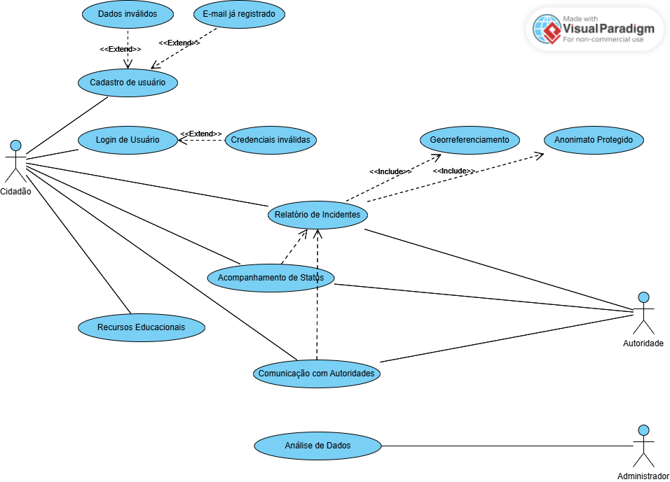

### Diagrama de Classes

#### Descrição:

O diagrama de classes descreve a estrutura do sistema, mostrando as classes do sistema, seus atributos, métodos e as relações entre elas. Este diagrama ajuda a definir a arquitetura do sistema e a modelar seus componentes.

#### Componentes:

* Classes:
  + Usuário: Representa os usuários da plataforma. Atributos incluem nome, e-mail, senha, etc. Métodos incluem cadastro e login.
  + Relatório: Representa os relatórios de incidentes ambientais. Atributos incluem localização, tipo de crime, descrição, evidências fotográficas. Métodos incluem criação, visualização e atualização de relatórios.
  + Autoridade: Representa as autoridades ambientais. Métodos incluem comunicação com os usuários.
  + Georreferenciamento: Funcionalidade para garantir a precisão da localização dos relatórios.
  + Status: Representa o status dos relatórios, incluindo métodos para acompanhar e notificar alterações.
  + RecursoEducacional: Representa os recursos educacionais fornecidos pela plataforma.
  + AnáliseDados: Responsável por analisar os dados dos relatórios para identificar tendências e padrões.
* Relações:
  + Associação: Liga as classes que colaboram entre si.
  + Generalização/Especialização: Mostra heranças entre classes (não aplicável neste caso).
  + Agregação/Composição: Mostra relações parte-todo (não aplicável neste caso).

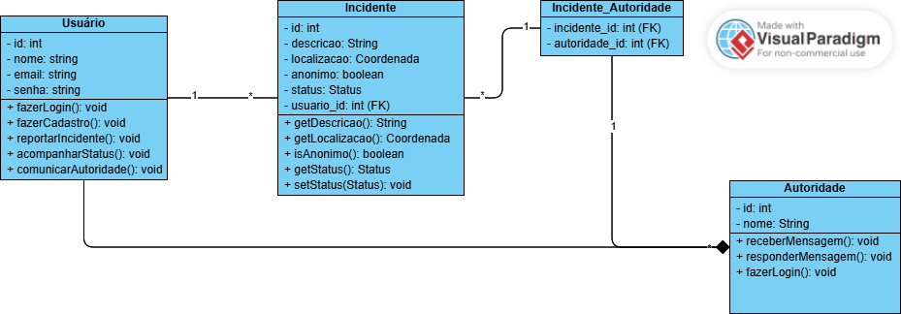

### Diagrama de Sequência

#### Descrição:

O diagrama de sequência detalha a interação dinâmica entre os objetos do sistema ao longo do tempo para realizar uma funcionalidade específica. Este diagrama é útil para entender a ordem das operações e a comunicação entre os objetos.

#### Componentes:

* Objetos:
  + Usuário: Representa um cidadão utilizando a plataforma.
  + Sistema: Representa o sistema.
  + Relatório: Representa a instância de um relatório de incidente.
  + Autoridade: Representa as autoridades ambientais.
* Interações:
  + Cadastro e Login: O usuário solicita ao sistema para se cadastrar e fazer login, o sistema valida e processa a solicitação.
  + Relatório de Incidente: O usuário cria um relatório, o sistema georreferencia, salva e notifica o sucesso ao usuário e as autoridades.
  + Acompanhamento de Status: O usuário consulta o status do relatório, e o sistema fornece a atualização.
  + Comunicação com Autoridades: O usuário e as autoridades trocam mensagens via sistema.
  + Recursos Educacionais: O usuário acessa e visualiza recursos educacionais.
  + Análise de Dados: O sistema analisa os dados dos relatórios e fornece resultados.

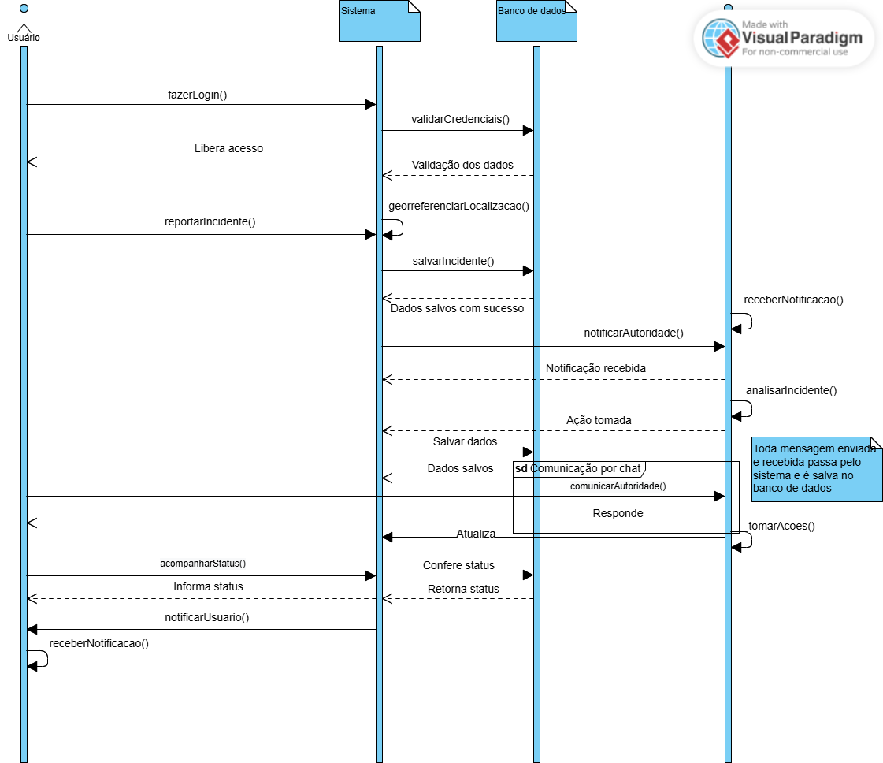

### Diagrama de Atividades

#### Descrição:

O diagrama de atividades modela o fluxo de trabalho ou as atividades de um processo, detalhando as ações e as decisões tomadas ao longo do caminho. Este diagrama é útil para entender o comportamento do sistema e a sequência das atividades.

#### Componentes:

* Atividades:
  + Cadastro de Usuário: Passos desde abrir a página de cadastro até a notificação de sucesso.
  + Login de Usuário: Passos desde abrir a página de login até a validação e redirecionamento.
  + Relatório de Incidentes: Passos desde abrir a página de relatório até a notificação das autoridades.
  + Acompanhamento de Status: Passos para consultar o status de um relatório.
  + Comunicação com Autoridades: Passos para trocar mensagens com as autoridades.
  + Recursos Educacionais: Passos para acessar e visualizar o conteúdo educacional.
  + Análise de Dados: Passos para processar e analisar os dados dos relatórios.
* Fluxo de Controle:
  + Setas: Indicam a sequência das atividades.
  + Decisões: Pontos de decisão que afetam o fluxo do processo.
  + Início e Fim: Indicadores de início e fim do processo.

Cada diagrama complementa os outros, fornecendo uma visão abrangente e detalhada do sistema, suas funcionalidades e a interação entre os usuários e o sistema.

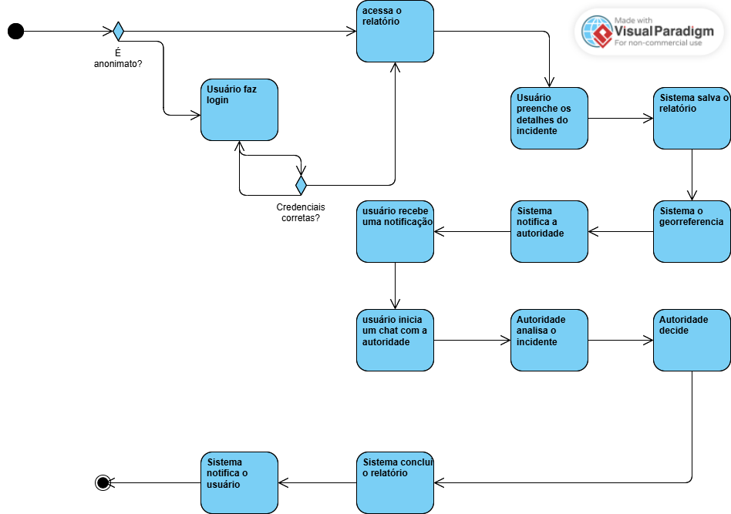

### Modelo Relacional

#### Descrição:

O modelo relacional descreve a estrutura das tabelas do banco de dados e suas relações. Este modelo é essencial para a implementação do banco de dados, garantindo que todas as entidades e suas relações sejam claramente definidas.

#### Componentes:

* Tabela Usuário:
  + id (primária): Identificador único do usuário.
  + nome: Nome do usuário.
  + email: Endereço de e-mail do usuário.
  + senha: Senha do usuário.
  + eAutoridade: Booleano indicando se o usuário é uma autoridade.
* Tabela Incidente:
  + id (primária): Identificador único do incidente.
  + descricao: Descrição do incidente.
  + localizacao: Localização do incidente.
  + anonimo: Booleano indicando se o incidente foi relatado anonimamente.
  + status: Status do incidente.
  + usuario_id (estrangeira): Referência ao usuário que relatou o incidente.
* Tabela Autoridade:
  + usuario_id (estrangeira): Referência ao usuário que é uma autoridade.
* Tabela Incidente_Autoridade:
  + incidente_id (estrangeira): Referência ao incidente.
  + usuario_id (estrangeira): Referência à autoridade que atende o incidente.

#### Relações:

* Usuário e Incidente: Um usuário pode criar vários incidentes (1).
* Usuário e Autoridade: Um usuário pode ser uma autoridade (1:1).
* Incidente e Incidente_Autoridade: Um incidente pode ser atendido por várias autoridades (1).
* Autoridade e Incidente_Autoridade: Uma autoridade pode atender vários incidentes (1).

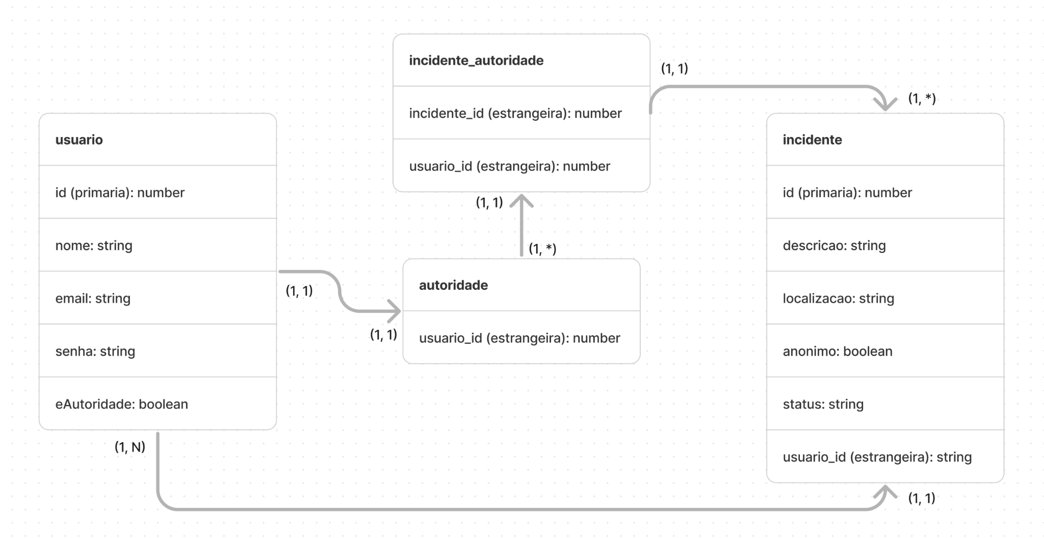

### 

### Diagrama Entidade Relacionamento (ER)

#### Descrição:

O diagrama de entidade-relacionamento (ER) visualiza as entidades do sistema e seus relacionamentos. Este diagrama é usado para projetar o banco de dados de forma clara e estruturada.

#### Componentes:

* Entidades:
  + Usuário: Representa os usuários da plataforma.
  + Incidente: Representa os incidentes relatados.
  + Autoridade: Representa as autoridades que atendem aos incidentes.
* Relacionamentos:
  + Cria: Relacionamento entre usuário e incidente, indicando que um usuário cria um incidente. A cardinalidade é 1 para usuários e N:1 para incidentes.
  + Atende: Relacionamento entre autoridade e incidente, indicando que uma autoridade atende um incidente. A cardinalidade é 1 para autoridades e N:1 para incidentes.

#### Cardinalidades:

* Usuário cria Incidente: Um usuário pode criar vários incidentes, mas cada incidente é criado por um único usuário (1).
* Autoridade atende Incidente: Uma autoridade pode atender vários incidentes, mas cada incidente pode ser atendido por várias autoridades (N).

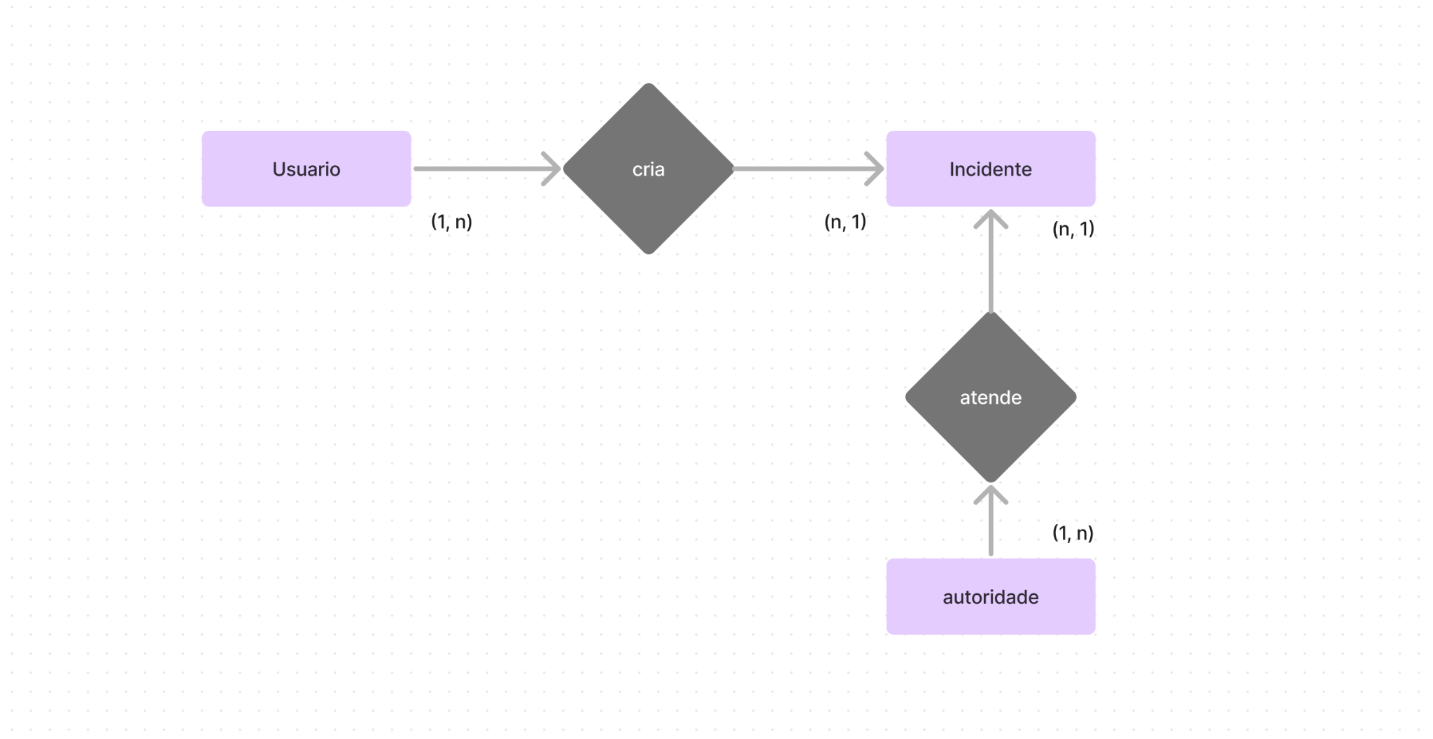

**Sustentabilidade e Manutenção**

Além do desenvolvimento inicial, é crucial considerar a sustentabilidade e a manutenção contínua da plataforma. Para assegurar que a plataforma permaneça eficaz e relevante, serão implementadas as seguintes estratégias:

Atualizações Regulares:   
Planejamento de um cronograma de atualizações periódicas para incorporar novos recursos, melhorar a usabilidade e responder a feedbacks dos usuários.

Monitoramento e Suporte:  
Estabelecimento de uma equipe dedicada ao monitoramento da plataforma, garantindo que ela funcione corretamente e oferecendo suporte técnico aos usuários.

Feedback dos Usuários:  
Criação de mecanismos para coletar feedback contínuo dos usuários, permitindo ajustes e melhorias baseadas nas necessidades reais dos usuários.

**Segurança e Privacidade**

A segurança dos dados e a privacidade dos usuários são aspectos críticos para o sucesso da plataforma. Medidas robustas serão implementadas para proteger as informações sensíveis e garantir a confiança dos usuários:

Criptografia:  
Utilização de criptografia de ponta a ponta para proteger os dados transmitidos e armazenados.

Autenticação de Usuários:  
Implementação de autenticação multifator para assegurar que apenas usuários autorizados tenham acesso a certas funcionalidades e dados.

Anonimato:Opção para que os usuários façam denúncias anonimamente, protegendo sua identidade e incentivando a participação.

**Educação e Conscientização**

Para maximizar o impacto da plataforma, é essencial investir em educação e conscientização:

Campanhas de Conscientização:  
Lançamento de campanhas para informar a população sobre a importância da denúncia de crimes ambientais e como utilizar a plataforma.

Treinamento para Usuários:  
Oferecimento de treinamentos e workshops para capacitar os usuários sobre as melhores práticas de uso da plataforma e a importância da conservação ambiental.

Material Educativo:  
Desenvolvimento de materiais educativos, como vídeos, guias e infográficos, para facilitar a compreensão e o uso da plataforma.

**Integração com Outras Iniciativas**

A plataforma deve ser concebida para se integrar facilmente com outras iniciativas e sistemas existentes, potencializando seus efeitos:

APIs e Interoperabilidade:  
 Desenvolvimento de APIs abertas que permitam a integração com outros sistemas de monitoramento ambiental, bases de dados governamentais e ferramentas de análise.

Colaboração com Iniciativas Locais:  
Parceria com programas de conservação locais e regionais, alinhando objetivos e compartilhando recursos para alcançar resultados mais abrangentes.

Suporte Multilinguístico:  
Implementação de suporte a múltiplos idiomas para garantir que a plataforma seja acessível a usuários de diversas regiões e países.

**Indicadores de Sucesso**

Para avaliar o sucesso da plataforma, serão estabelecidos indicadores-chave de desempenho (KPIs):

Número de Denúncias Recebidas:  
Monitoramento do volume de denúncias recebidas e sua distribuição geográfica.

Tempo de Resposta:  
Medição do tempo médio de resposta às denúncias registradas, desde o registro até a ação tomada.

Impacto nas Taxas de Desmatamento:  
Avaliação do impacto direto da plataforma nas taxas de desmatamento nas áreas monitoradas.

Satisfação dos Usuários:  
Pesquisa de satisfação para avaliar a experiência dos usuários com a plataforma e identificar áreas de melhoria.

**Considerações Finais**

O sucesso do projeto "Plataforma de Denúncia de Crimes Ambientais" depende de uma abordagem holística que considere não apenas o desenvolvimento técnico, mas também a sustentabilidade a longo prazo, a segurança dos dados, a educação dos usuários e a colaboração com outras iniciativas. Com um planejamento cuidadoso e uma execução dedicada, a plataforma tem o potencial de se tornar uma ferramenta essencial na luta contra o desmatamento global, promovendo a preservação ambiental e beneficiando comunidades ao redor do mundo.